Subiecte TS 2 Sisteme Numerice

TEORIE

- Analiza spectrală a semnalelor eşantionate ideal. Fenomenul de “aliasing”. Teorema eşantionării (Shannon).
- Reconstituirea semnalelor continue din cele eşantionate. Elementul de reţinere (extrapolatorul) de ordinul zero (E0).
- Definiţia transformatei Z. Calculul transformatei Z pe baza transformatei Laplace.
- Transformarea planului s în planul z. Transformarea semiplanului complex stâng în planul z .
- Transformarea planului s în planul z. Locuri geometrice pentru σ =Re{s}=constant. Locuri geometrice de pulsaţie constantă.
- Transformata Z inversă. Metoda formulei de inversiune.
- Transformata Z inversă. Metoda dezvoltării în fracţii simple.
- Transformata Z inversă. Metoda seriilor infinite de puteri ale lui z^{ 1}
- Ecuaţii liniare cu diferenţe. Exemplu pentru elementul de ordinul unu.
- Operatorul de întârziere cu un pas. Funcţii de transfer operaţionale.
- Funcţii de transfer z echivalente. Conexiunea serie. Conexiunea cu reacţie.
- Funcţii de transfer z echivalente. Sisteme numerice de reglare.
- Calculul analitic al răspunsului în timp pe baza funcţiei de transfer z. Rǎspunsul sistemului discret de ordinul unu la impuls unitar.
- Calculul analitic al răspunsului în timp pe baza funcţiei de transfer z. Rǎspunsul sistemului discret de ordinul unu la treaptă unitară.
- Calculul analitic al răspunsului în timp pe baza funcţiei de transfer z. Rǎspunsul sistemului discret de ordinul unu la rampă unitară.
- Rǎspunsul sistemului discret de ordinul doi.
- Simplificarea expresiei răspunsului elementului discret de ordinul 2, T2.
- Calculul suprareglajului pentru elementul de ordinul doi discret.
- Calculul timpului de stabilire pentru elementul discret de ordinul doi.
- Stabilitatea sistemelor discrete. Criteriul de stabilitate Schur-Cohn. Exemplu pentru sistemul închis ecuaţia caracteristică 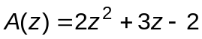.
- Stabilitatea sistemelor discrete. Criteriul de stabilitate Jury. Exemplu pentru sistemul închis cu ecuaţia caracteristică 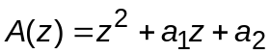.
- Stabilitatea sistemelor discrete. Criteriul de stabilitate Routh-Hurwitz. Exemplu pentru sistemul închis cu ecuaţia caracteristică 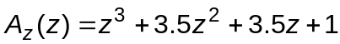.
- Calculul erorii staţionare a SLD pe baza funcţiei de transfer a sistemului deschis 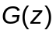.
- Calculul erorii staţionare a SLD pe baza funcţiei de transfer a sistemului în circuit închis 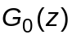.
- Modele ale sistememlor discrete cu variabile de stare.
- Conversia modelului cu variabile de stare în funcţii de transfer z.

PROBLEME

1. Se calculează transformata Z pentru secvenţa treaptă unitară definită conform relaţiei:
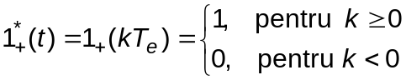.
2. Să se calculeze transformata Z pentru funcţia exponenţială 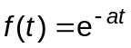, 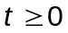. Se consideră că pentru 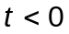, 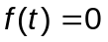.
3. Să se calculeze transformata Z pentru semnalul 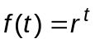, unde 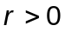 şi 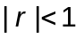.
4. Să se determine transformatele Z pentru semnalele 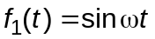 şi 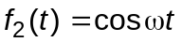,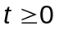.
5. Să se determine transformata Z pentru funcţia treaptă unitară întârziată cu două perioade de eşantionare 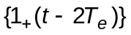.
6. Să se calculeze transformata Laplace pentru semnalul 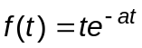.
7. Să se calculeze transformata Z a funcţiei rampă unitară 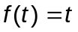,.
8. Să se deducă transformata Z a funcţiei parabolă unitară 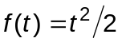, .
9. Să se determine transformatele Z pentru funcţiile:

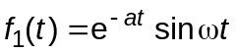 şi 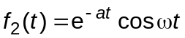.
10. Fiind dată funcţia complexă (transformata Z):

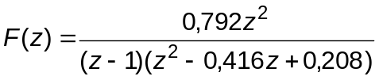,
să se determine valoarea finală 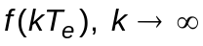.
11. Să se determine transformata Z inversă pentru funcţia complexă:
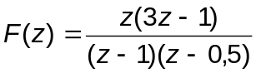.
12. Să se calculeze transformata Z inversă pentru funcţia complexă:
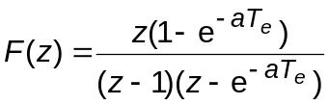.
13. Folosind metoda seriilor infinite de puteri ale lui 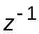, să se determine funcţia de timp pentru transformata Z următoare:
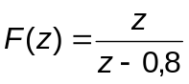.
14. Să se determine secvenţa temporală a semnalului 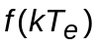 cu metoda seriilor infinite de puteri, pentru funcţia complexă:
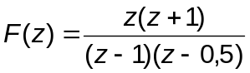.
15. Să se determine ecuaţia cu diferenţe pentru sistemul de ordinul întâi cu funcţia de transfer:

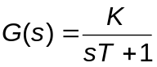.
16. Să se determine ecuaţia cu diferenţe pentru elementul integrator cu funcţia de transfer:

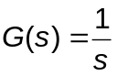.
17. Să se determine funcţia de transfer operaţională pentru elementul de ordinul unu.
18 Să se determine funcţia de transfer z exactă pentru ansamblul format dintr-un element integrator şi un element de reţinere de ordinul zero.
19. Să se deducă funcţia de transfer z exactă pentru ansamblul format din elementul de ordinul unu şi elementul de reţinere de ordin zero.
20. Se dă sistemul continuu cu funcţia de transfer
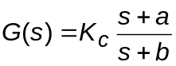 , cu 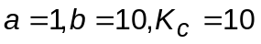.
Să se determine transformata Z matched.
21. Se dă sistemul continuu cu funcţia de transfer
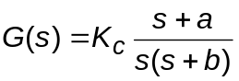 , cu 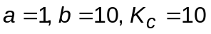.
Să se determine transformata Z matched.
22. Să se schiţeze locul rădăcinilor pentru sistemul discret de reglare cu reacţie negativă unitară (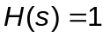) cu funcţia de transfer z a sistemului în circuit deschis este:
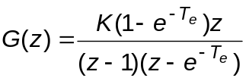.

23. Antena unui radar pentru controlul traficului aerian pe un aeroport se roteşte cu 6 rot/min. Datele care corespund poziţiei unui avion sunt afişate ca puncte pe ecranul din turnul de control, o dată la fiecare rotaţie a antenei. Se presupune că avionul urmărit prin radar se deplasează cu 600 km/h. Un sistem de control cu reacţie este realizat prin intermediul controlorului de zbor care transmite corecţiile de curs către pilot, comunicand cu pilotul la fiecare 6vb c km parcurşi.
a) Care este perioada de eşantionare, în secunde, a semnalului afişat pe ecran?
b) Care este perioada de eşantionare, în secunde, a instrucţiunilor transmise de controlorul de zbor?
c) Arataţi că este posibil ca avionul să zboare după un curs în formă de zig-zag care să apară pe ecranul controlorului de zbor ca un traseu în linie dreapta. Care este cea mai joasă frecvenţă a cursului în zig-zag care poate ascunde traseul real al avionului?
24. Considerăm un semnal continuu care are valori în domeniul 0-10V. Se cere ca semnalul să fie reprezentat într-un sistem de calcul astfel încât rezoluţia să fie de ~5mV. Determinaţi numărul necesar de biţi pe care trebuie să îl aibă convertorul A/N.
25. Folosind transformata Z exactă, să se calculeze functia de transfer G(z) pentru ansamblul ER0 + sistem continuu cu functia de transfer:
a) 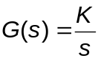;
b) 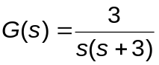;
c) 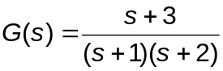;
d) 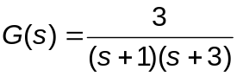;
e) 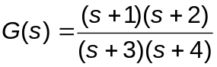;
f) 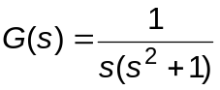;
g) 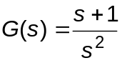 ;
h) 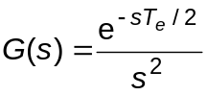;
i) 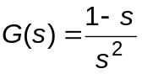 ;
j) 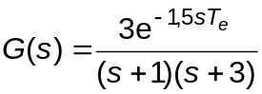 .
26. Să se determine valoarea iniţială şi valoarea finală pentru semnalul discret 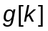 asociat următoarelor funcţii:
- 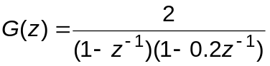;
- 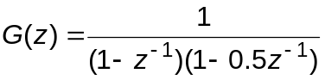.
27. Să se determine, folosind metoda reziduurilor sau metoda descompunerii în fracţii simple, funcţia de timp 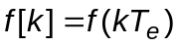 pentru următoarele transformate z:
a) 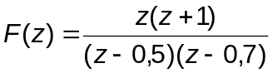;
b) 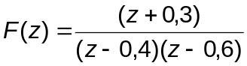;
c) 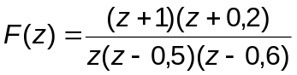.
28. Să se obţină transformata Z inversă a expresiei:
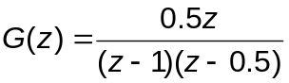.
cu ajutorul următoarelor metode:
a) reziduurilor;
b) descompunerea în fracţii simple;
c) dezvoltarea în serie de puteri ale lui 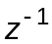.
29. Fie sistemul discret deschis fără ER0 cu funcţia de transfer a elementului continuu:
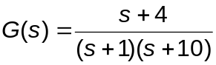.
- Presupunând o mărime de intrare 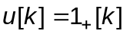 (treaptă unitară) şi 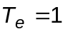 să se determine transformata Z a mărimii de ieşire, 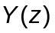.
- Să se determine valoarea iniţială şi valoarea finală a mărimii de ieşire 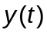.
30. Fie sistemul discret deschis fără ER0 cu funcţia de transfer a elementului continuu:
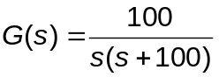.
- Presupunând o mărime de intrare (treaptă unitară) şi să se determine transformata Z a mărimii de ieşire, .
- Să se determine valoarea iniţială şi valoarea finală a mărimii de ieşire .
31. Un filtru trece jos discret (FTJ) de tip Butterworth obţinut din filtrul continuu prin discretizare cu metoda transformatei Z biliniare (Tustin) prewarped are funcţia de transfer
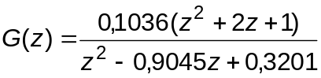.
Să se determine ecuaţia cu diferenţe în forma recurentă care este utilizată pentru implementarea practică intrun sistem de calcul al acestui filtru.
32. Un filtru trece sus discret (FTJ) de tip Cebâşev obţinut din filtrul continuu prin discretizare cu metoda transformatei Z biliniare (Tustin) prewarped are funcţia de transfer
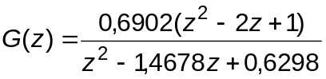.
Să se determine ecuaţia cu diferenţe în forma recurentă care este utilizată pentru implementarea practică intrun sistem de calcul al acestui filtru.
33. Să se determine funcţia de transfer 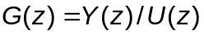pentru sistemul deschis cu schema bloc din figură.
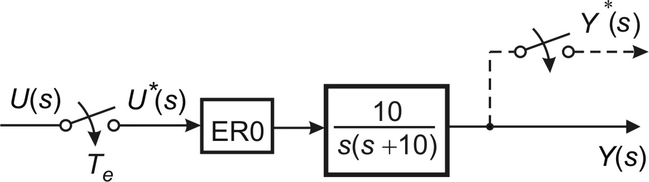
Se presupune că 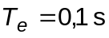.
34. Să se determine funcţia de transfer pentru sistemul deschis cu schema bloc din figură.
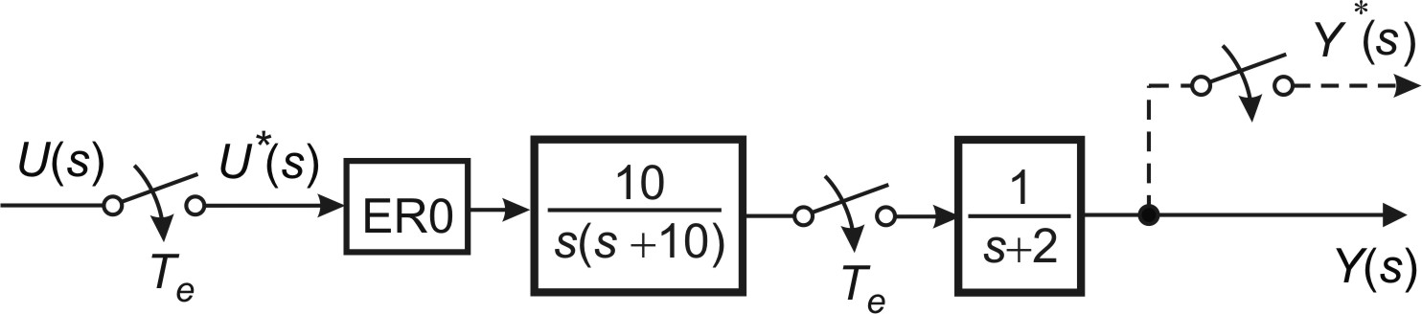
Se presupune că .
35. Să se determine funcţia de transfer pentru sistemul deschis cu schema bloc din figură.
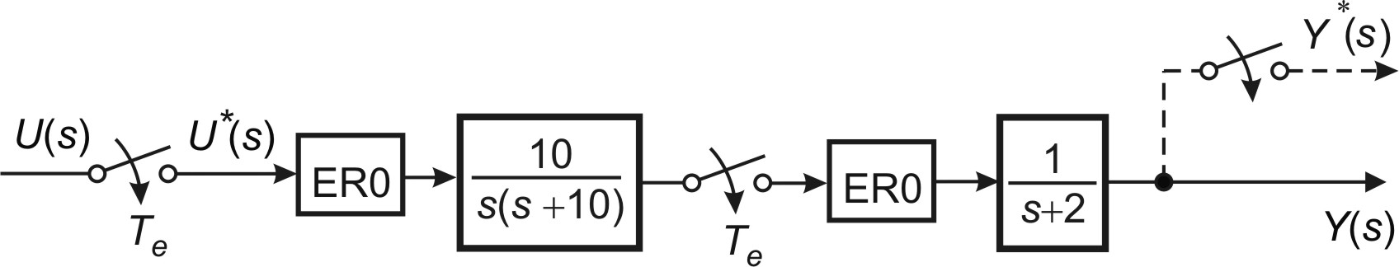
Se presupune că .
36. Să se determine funcţia de transfer 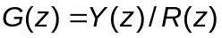 pentru sistemul închis cu schema bloc din figură.
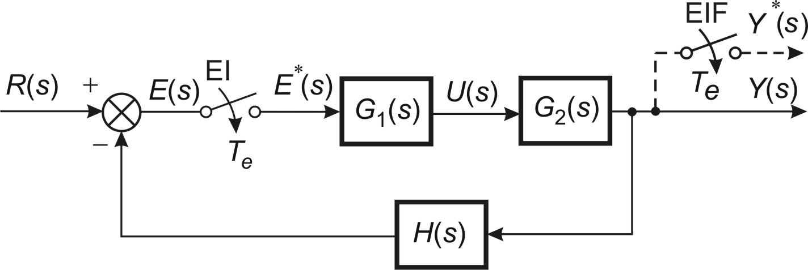
37. Să se determine funcţia de transfer pentru sistemul închis cu schema bloc din figură.
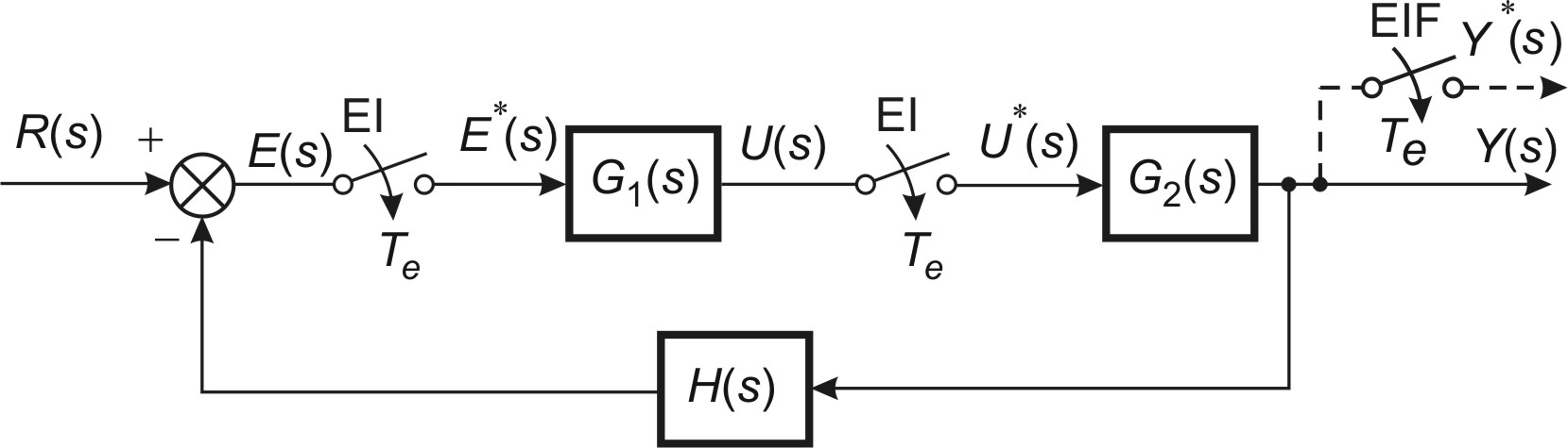
38. Să se determine funcţia de transfer pentru sistemul închis cu schema bloc din figură.
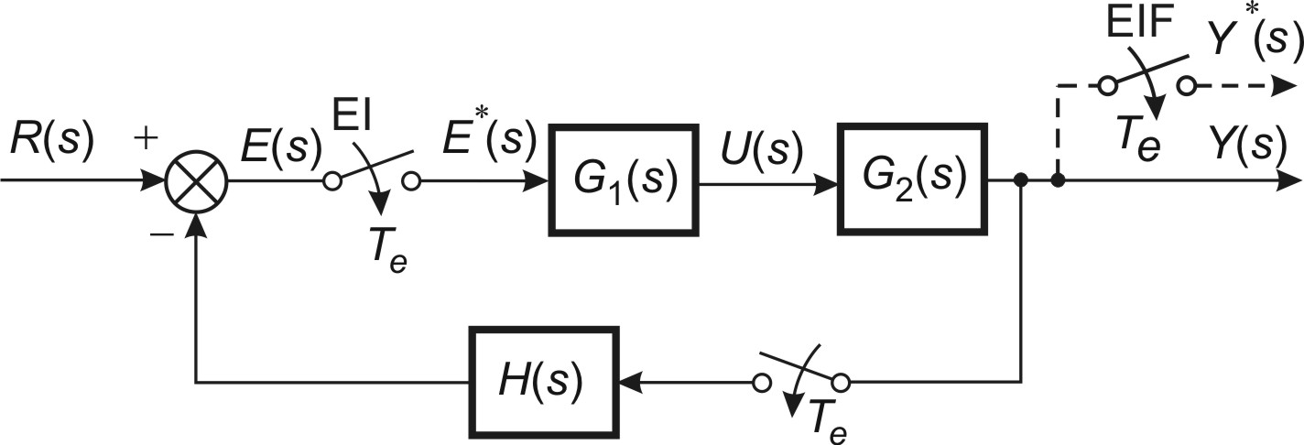

39. Funcţia de transfer z a unui filtru este
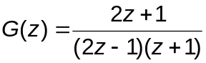.
- Să se evalueze stabilitatea filtrului;
- Considerând că mărimile de intrare şi ieşire sunt 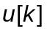şi 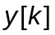 să se determine ecuaţia cu diferenţe care implementează filtrul discret;
- Presupunând 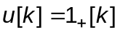 şi 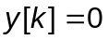pentru 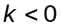, să se determine valorile eşantioanelor 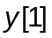, 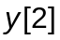, 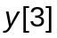 şi 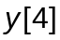.
40. Fie sistemul de reglare cu eşantionarea erorii fără ER0 cu reacţie negativă unitară având funcţia de transfer a elementului continuu:
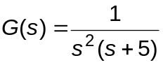.
- Presupunând o mărime de intrare treaptă unitară şi să se determine transformata Z a mărimii de ieşire, ;
- Să se determine expresia mărimii de ieşire în momentele de eşantionare;
- Să se determine valoarea finală a răspunsului de la ieşire.
41. Se dau mai jos ecuaţiile caracteristice ale câtorva sisteme de reglare cu eşantionare:
- 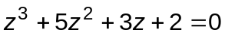;
- 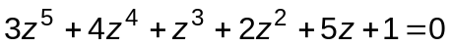;
- 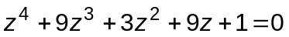.
Să se analizeze stabilitate acestor sisteme.
42. Considerând mărimea de ieşire şi mărimea de intrare, să se verifice stabilitatea sistemului descris in domeniul timpului de ecuatie recurentă cu diferenţe:
a) ;
b) ;
c) .
43. Considerăm ecuaţia cu diferente 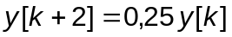.
a) Presupunând că soluţia ecuaţiei cu diferenţe este 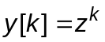 să se gasească ecuaţia caracteristică in z;
b) Să se determine rădăcinile ecuaţiei caracteristice, 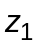 şi 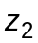, şi, pe baza valorilor acestora să se stabilească dacă sistemul descris de această ecuatie cu diferenţe este stabil sau instabil;
c) Presupunand solutia generala de forma
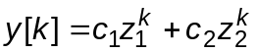
să se determine valorile constantelor 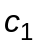 şi 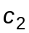, astfel încât să fie indeplinite condiţiile iniţiale 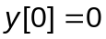, 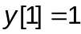.
44. Repetă problema 23 pentru ecuaţia cu diferenţe 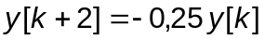.
45. Repetă problema 23 pentru ecuaţia cu diferenţe 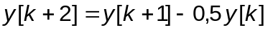.
46. Să se analizeze, folosind criteriul Jury, stabilitatea sistemelor discrete cu ecuaţia caracteristică:
a) 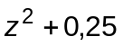;
b) 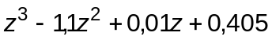;
c) 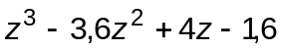.
47. Fie sistemul de reglare cu eşantionare a erorii cu reacţie negativă unitară cu funcţia de transfer a elementului continuu de pe calea directă:
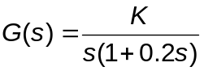.
- Să se schiţeze locurile rădăcinilor pentru sistemul fără element de extrapolare de ordinul zero pentru 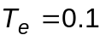s şi s. Să se determine, în fiecare caz, valoarea limită a lui  pentru care sistemul este stabil;
- Să se reia punctul a) atunci când sistemul are un element de extrapolare de ordinul zero.
48. Fie sistemul de reglare cu eşantionare cu reacţie negativă unitară având funcţia de transfer z în circuit deschis
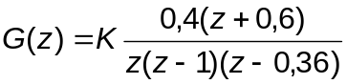.
Să se schiţeze locul rădăcinilor şi să se determine valoarea factorului de amplificare pentru care sistemul dat este la limita de stabilitate.
49. Următorul polinom în z reprezintă ecuaţia caracteristică a unui sistem de reglare cu eşantionare:
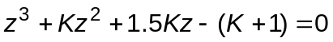.
Să se schiţeze locul rădăcinilor şi să se determine valoarea lui la limita de stabilitate a sistemului.

